 | Carátula para entrega de prácticas
Facultad de Ingeniería |  | Laboratorio de docencia

Laboratorios de computación
salas A y B

Profesor: | Claudia Rodriguez Espino
Asignatura: | Fundamentos de programacion
Grupo: | 4
No de Práctica(s): | 10
Integrante(s): | Altamirano González David
No. de Equipo de cómputo empleado | 2
Semestre: | 2019-2
Fecha de entrega: | 26 de abril de 2019
Obervaciones:

CALIFICACIÓN: __________
Objetivo: Elaborar programas en C donde la solución del problema se divida en funciones. Distinguir lo que es el prototipo o firma de una función y la implementación de ella, así como manipular parámetros tanto en la función principal como en otras.

Actividades:
Funciones de calculadora con funciones
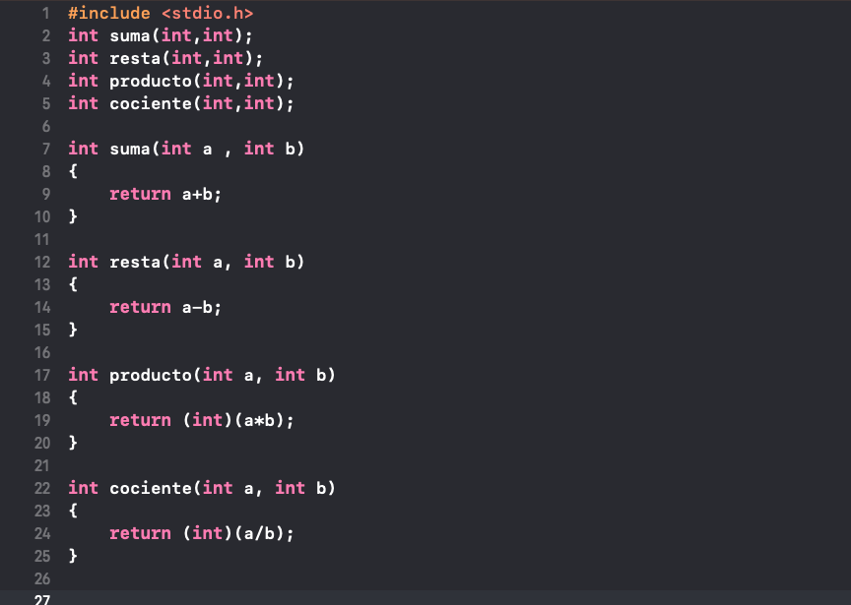

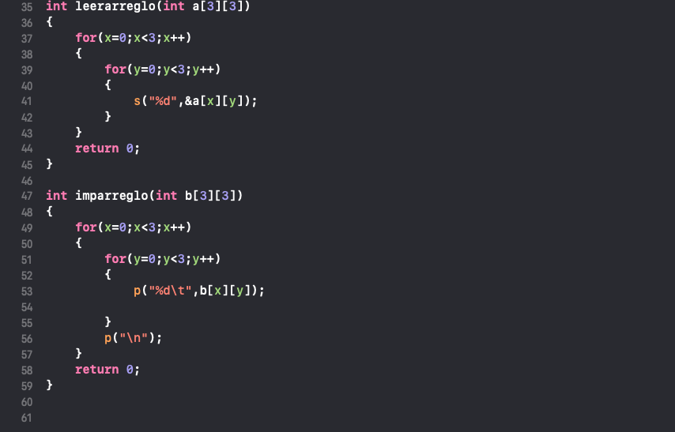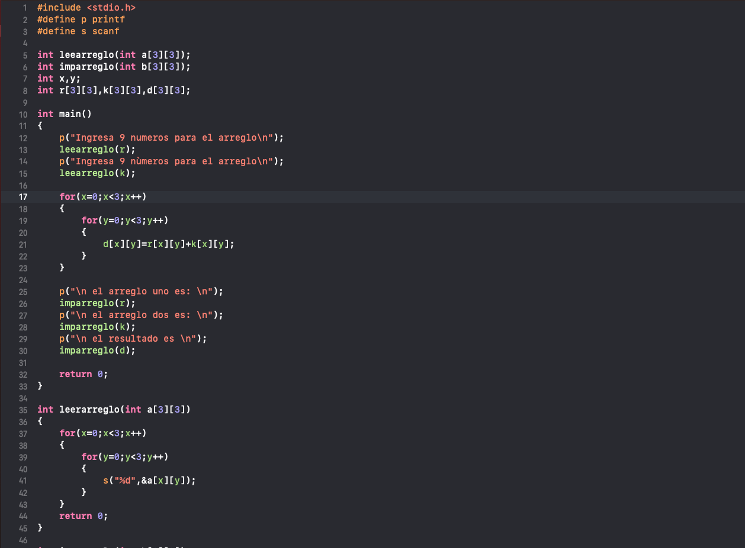

Conclusión: Al finalizar esta práctica, pude entender con mayor claridad la estructura de las funciones y su utilidad, ya que teóricamente me parecía un tanto inútil y revoltoso. A parte me di cuenta de su utilidad al momento de programar programas más grandes.

